Plánek jízdy zručnosti
oblastního kola Dopravní soutěže mladých cyklistů

Překážky:

- koridor č. 7
- podjezdová branka č.20
- osmička 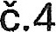
- hrboly č. 17
- slalom mezi tyčkami č. 10
- branka č. 1
- slalom mezi brankami č. 11
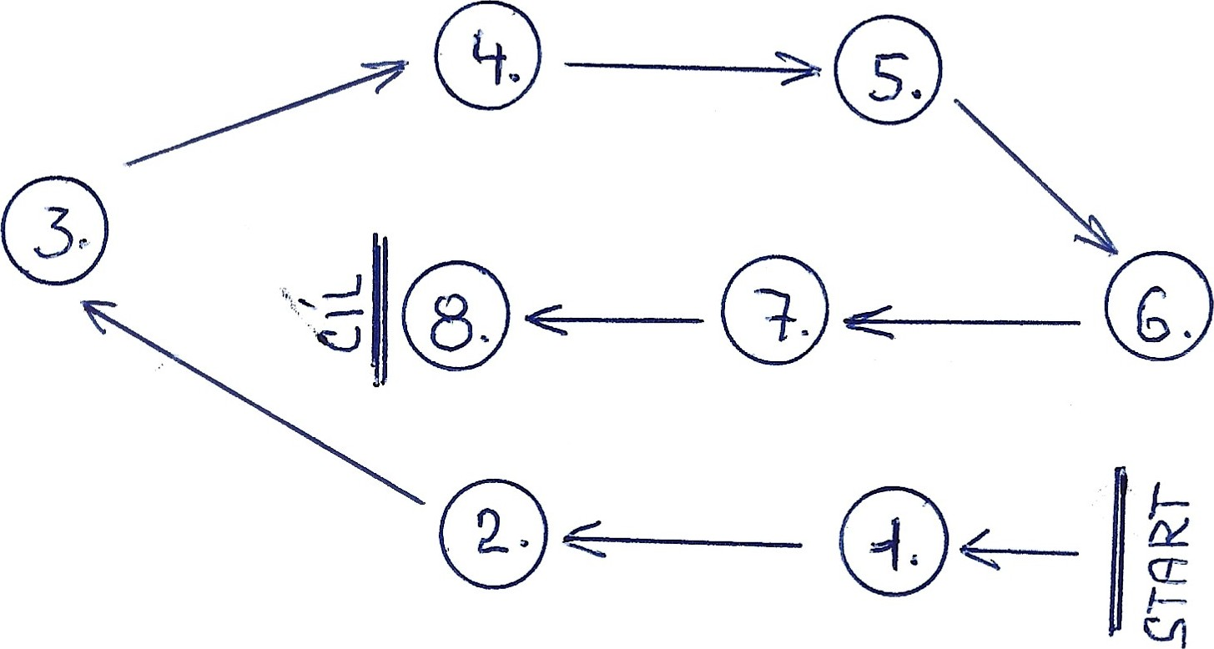
- zastavení na metě č. 19 /cíl/

